# C++程序设计实践

# 实验报告



**姓名：苏思睿**

**学院：信息与通信工程学院**

**学号：2016110407**

## 第一部分 项目概述

随着大家的学习、生活、工作越来越忙，同学朋友之间想要聚会时商议一个合适的时间、地点变得很困难，我们正是基于这一点开发了这个聚会制定APP。我们的初步预想是让一个人成为聚会的组织者，这个人有权利选择聚会的地点并输入聚会主题，输入一周之内自己的空闲时间，其他人只有权力输入自己的空闲时间，后台通过算法进行排序，筛选出最合适聚会的时间，再将相关信息推送给所有的聚会参与者。

随着微信逐渐成为主流的沟通手段，微信官方也提供了微信公众号接入和微信小程序的测试平台，我们最终选择以微信公众号为平台实现这个APP。

## 第二部分 项目需求

本项目开发了一个基于微信的聚会制定小程序，为订阅的用户提供时间商定服务，用户发起聚会，其他人提交自己合适的聚会时间，后台统计计算出最合适的聚会时间并通知所有人。本项目使用html5、JavaScript等开发了移动端界面，使用MySQL处理数据，进行排序等，使用php语言进行后台处理，实现定时器等功能，完成后台与前端的交互。

该聚会制定app可实现以下功能：

1. 用户关注微信号并给予授权，聚会发起者可以通过自定义菜单进行聚会发起，连接跳转到创建房间网页
2. 用户输入聚会的最高人数、主题、地点、和自己的空闲时间并点击创建房间按钮，系统会记录相关信息并返回给房主一个房间号
3. 聚会参与者输入房间号后，若房间存在并且人数没有达到上限，则可进入到相应房间，看到聚会主题、地点，并输入自己的空余时间并点击确定按钮提交数据给后台。若房间过期或者达到最大人数，则提示房间已满
4. 到截止时间或者达到最大人数时公众号会向聚会参与人员主动推送一个计算出的最佳聚会时间

## 第三部分 系统功能

如下图所示，进入公众账号后，用户会收到系统推送的说明，根据身份的不同进行不同的操作。

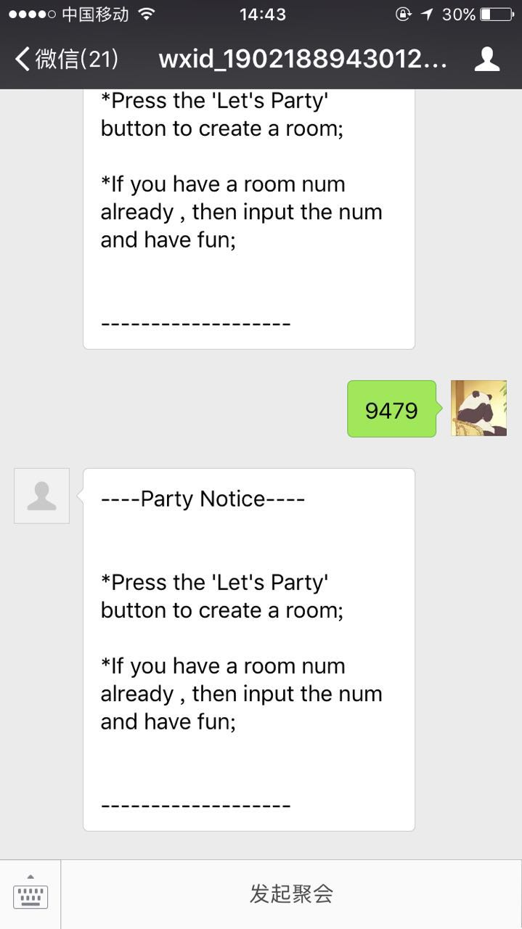

房主可以点击发起聚会按钮，并根据说明进行操作：

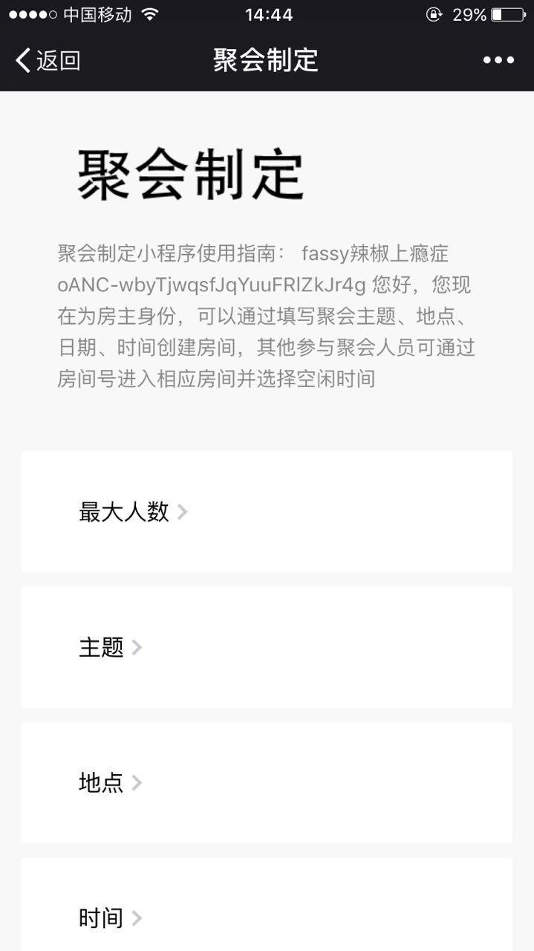

房主输入最大人数、主题、地点、时间：

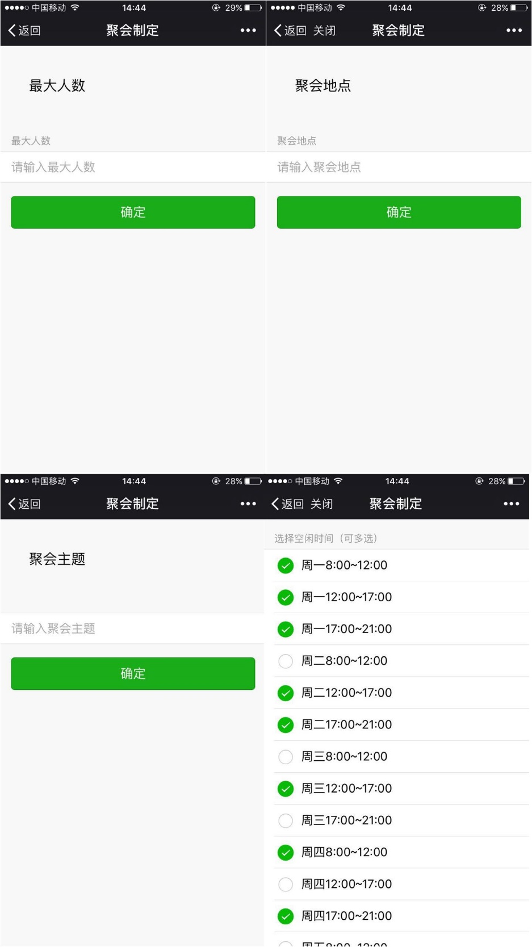

点击创建房间后获得房间号：

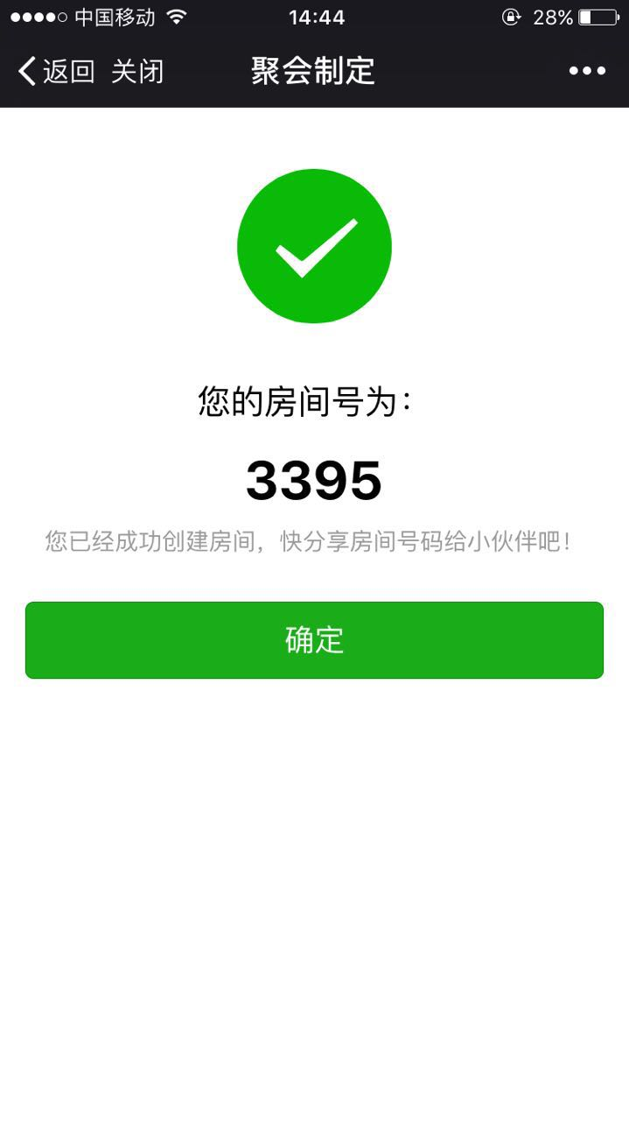

聚会参与者通过房间号进入房间

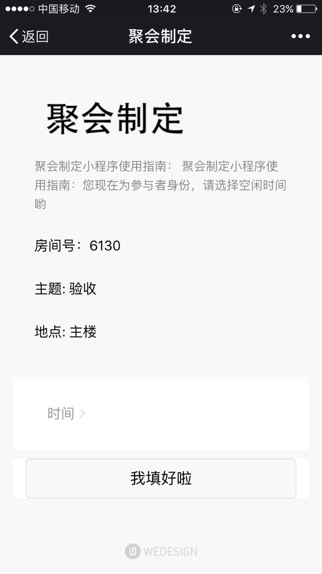

聚会参与者填写好空闲时间并提交，如果所有参与人员都填写并提交完毕，程序会推送聚会信息，如果参与人员没有都填写信息，那么在创建房间5分钟（为了验收暂且定为5分钟，可根据实际情况调整为2小时）后不能再填写，推送此时匹配好的聚会信息。

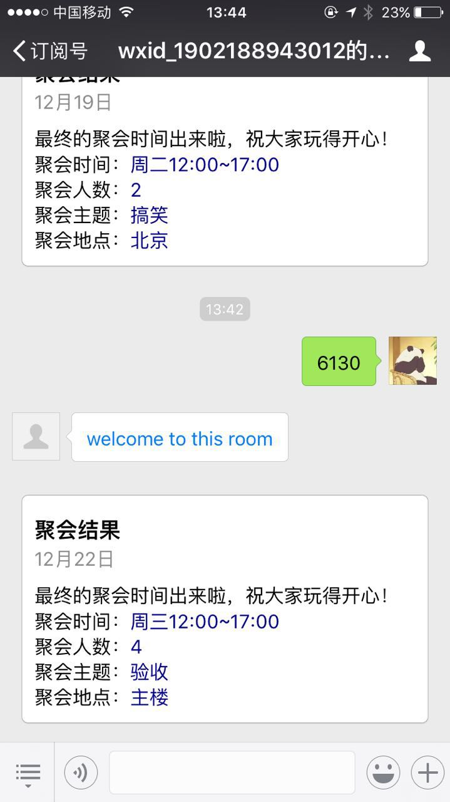

## 第四部分 平台

开发环境：Linux系统：Centos，MySql远程连接软件：Navicat Premium，php调试工具：phpstorm、postman、chrome，前端开发使用：chrome

运行环境：腾讯云服务器下的Linux OS，WEB服务器软件Apache ，跑在服务器上的MySql、PHP

## 第五部分 系统逻辑结构图

总体流程图如下图所示，该图展示了系统的具体运行过程和每一模块的作用



## 第六部分 模块划分与接口设计

模块一：用户界面设计

用户界面设计使用html、JavaScript、jQuery设计用户界面，使其能够适应智能机不同屏幕的大小，支持触屏操作。该模块使用Ajax和PHP后台进行数据的传输。

模块二：PHP微信接口

微信接口实现的功能有：

1、验证access_token

2、自动回复信息

3、获取用户信息

4、创建菜单

5、网页授权

模块三：PHP后台

该部分实现了将前端用户输入的信息传入数据库，每次传入数据时，后台程序都会检索数据库并且判断房间人数是否到达最大人数，若到达了最大人数，则向该房间内的所有用户推送一条计算出来的聚会结果。同时后台也运行一个定时检索数据库的php程序，若发现存在房间在一段时间内没有填满人，也会主动提出计算请求，向已经填写的用户发出聚会结果。

## 第七部分 数据库设计

一共设计了两张表，表一为房间信息，包含用户openid，房间号码，房间最大人数，聚会地点，聚会主题，当前时间，用户当前地理位置，用户是否是房主

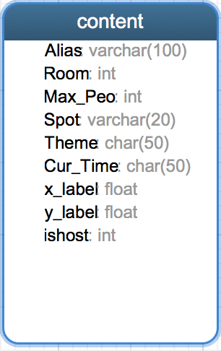

表二为用户在房间内填写的空闲时间信息，包括一周的七天，一天分为三个时段，总计21个时段

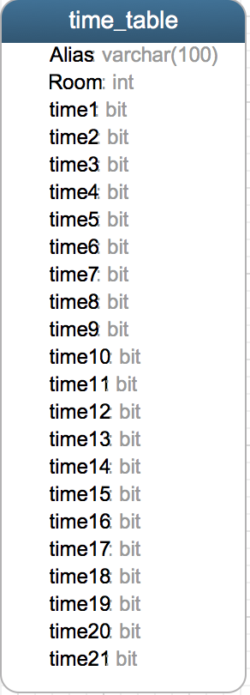

## 第八部分 分工与进度安排

10月-11月：完成总体流程设计和用户界面设计与服务器搭建

11月-12月：完成微信接口与php后台

12月-今：完成整体系统的连接

分工：用户界面—郭婉冬

PHP后台—蹇卓儒、谢林睿

微信接口、服务器搭建、程序调试：苏思睿

第九部分 个人工作说明

刚开始想做这个题目的出发点是接触网页开发，提升个人能力。小组里四个人之前都没有做过这方面的工作，一切几乎是从零开始的。大家的分工是一人前端，一人服务器与微信接口，两人后台，我做的是服务器与微信接口。10月份就在以前租用的腾讯云服务器上捣鼓，WEB服务器软件先选择了Nginx ，无奈网上的配置方法众说纷纭，弄了一阵子都跑不起来，只好换成老牌软件Apache，配置变得简单很多。却碰到php文本不解析的问题，这个问题在几次重新配置安装php 之后解决了。MySql的配置过程倒是比较顺利。基础建筑搭好之后，便着手于微信服务器的连接。期间把Mysql的表设计好了，学习了php的基本语法，微信公众号的东西倒不难，只是流程比较复杂，经常一个功能需要三番两次地访问微信服务器从而获取各种信息。断断续续地做了小一个月，把微信的基本功能都搞定了。转眼就快到12月了，期间和队友们开了个会，讨论需求，当时觉着每个人做的东西其实并不难。12月之后，前端和后台的交互上出了些问题，两周都进展不大。我想着以后确实需要把前端后台代码和微信接口连起来，所以花了个周末把前端也学了一遍，学前端的过程很有收获，那一周把php的调试方法掌握到了，学会了用postman给url发送消息，也明白了前端如何使用chrome浏览器来查看报错。期间也遇到了服务器端的php无法连接到MySql的问题，重现编译安装MySql模块，解决了问题。定时器功能使用了Liunx自带的 crontab 指令实现，之后又花了好几天把前端后台的代码与微信接口连接上，把整个工作结束。

本次大作业结束之后，不得不说，收获很大。我对网页开发有了一定了解，还明白了项目的需求真的很重要，在需求明确之后，最好需要一个有相关经验的人给大家分模块，分任务。不管做什么项目，必须先找到查错方法，对应于写代码，就是优先找到调试的方法，这样才能真正的提高效率，不然就会毫无头绪。最后是耐下心来，写代码的时候戒骄戒躁，错误会少得多。